Пресс релиз
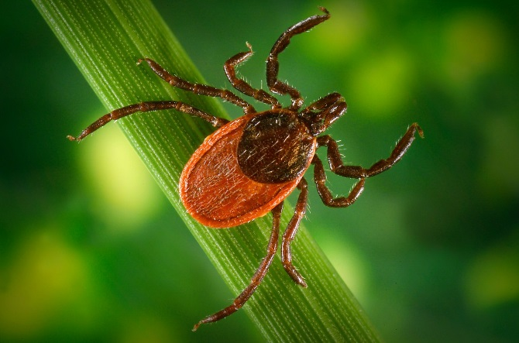
Внимание! Клещи!
С приходом весны пробуждаются все живые существа, которые приносят не только пользу, но могут принести и вред нашему здоровью. Одни из них- клещи.
Они являются переносчиками многих клещевых инфекций, но самыми опасными являются клещевой энцефалит и Лайм боррелиоз.
Клещевой энцефалит- острое вирусное заболевание, протекающее с преимущественным поражением центральной нервной системы. Это серьезное заболевание, передающиеся клещами.
Принято выделять следующие формы заболевания: менингеальная, лихорадочная, менингоэнцефалитическая, полиомиелитическая, полирадикулонейропатическая.
Главная мера защиты от заражения клещевым энцефалитом- не допускать присасывания клеща.
В целях предупреждения заболевания населения клещевыми инфекциями,
ГУ «Калинковичский рай ЦГЭ» предлагает:
- Быть внимательными в лесу. Пик численности клещей- когда распускаются почки берез.
- Старайтесь одеть одежду светлых тонов, чтобы виден был клещ, если он все же переполз на вашу одежду.
- Одежда должна быть с длинными рукавами, брюки заправлены в носки.
- Через каждые 2 часа осматривайте друг друга.
- Пользуйтесь репеллентными (отпугивающими) средствами, которые реализуются в аптечной и торговой сетях.
Если все же укусил клещ, незамедлительно обращайтесь в организацию здравоохранения ( к хирургу, инфекционисту) для удаления клеща и получения профилактического лечения.

Исследования клеща можно провести в Мозырском зональном центре гигиены и эпидемиологии по адресу:
г. Мозырь, ул Котловца,6
по номеру телефона: +375 (33) 397-36-35:
- Клещ доставляется в целом виде, в сухой, стеклянной или пластиковой, герметичной таре;
- Исследования проводятся на платной основе;
- При себе иметь паспорт!
Помните! Болезнь легче предупредить, чем вылечить!

